Лабораторное занятие №7.
Выборка данных оператором SELECT.
Выполнял: Шеменев
Цель: Изучить используемый в реляционных СУБД оператор извлечения данных из таблиц. Получить навыки работы с оператором SELECT в программе "SQLiteStudio".
Методическое и техническое обеспечение: IBM PC-совместимый компьютер, SQLiteStudio.
1. Подключиться к базе данных и выполнить команду "Tools > Open SQL Editor". В результате откроется окно "SQL Редактор" (рис. 1).
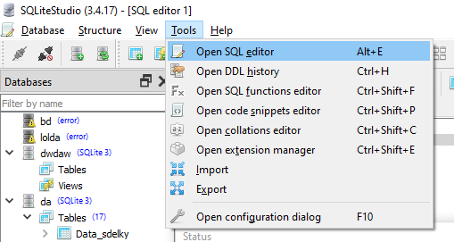
2. Ввести в поле на вкладке "Запрос" текст запроса
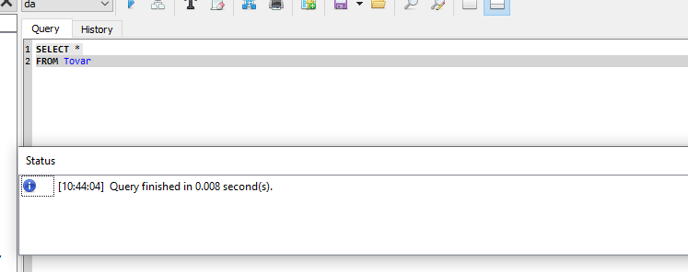
- Нажать на панели инструментов кнопку [Выполнить] (F9).
- Если запрос правильный, то в результате произойдет его выполнение и результат будет отображен на вкладке "Результаты" (рис. 2).

